**الميدان : ظاهرة لغوية**

**المحتوى المعرفي : اسم فعل الأمر**

1 ـ إذا زرت موروني عليك أن تُدرك قيمتها الطّبيعيّة

2 ـ هلمّ لزيارة جزر القمر

3 ـ دونك الاجتهاد يا بني

4 ـ هاك كتاب ابن بطوطة " تُحفة موروني ليس لها مثيل "

5 ـ يقول الإمام في قراءة الفاتحة ويردّد المصلّون آمين

القاعدة :

تعريف اسم فعل الأمر :  هو اسم مبني  يدل على معنى فعل الأمر  ولا يقبل أي علامة من علاماته مثل : صه بمعنى اسكت،

أنواعه :

**السماعي**: هو ما نقل عن الجار والمجرور أو المصدر أو الظرف ليدل على معنى الفعل مثل عليك _ دونك

أو وضع من أول أمره ليدل على معنى الفعل مثل صه _  هه

**القياسي**

قياسي يصاغ اسم فعل الأمر  قياسا من الفعل  الثلاثي المتصرف على وزن فعال مثل  حذار

س _ لاحظ عليك  بمعنى الزم  مانوع الفعل  ؟ هل هو لازم أم متعدي    ؟  ج _لازم

س _  كيف يعمل اسم الأمر؟  ج _  يعمل عمل فعله اذاكان لازم يرفع فاعلا واذا كان متعديا  يرفع فاعلا وينصب مفعولا

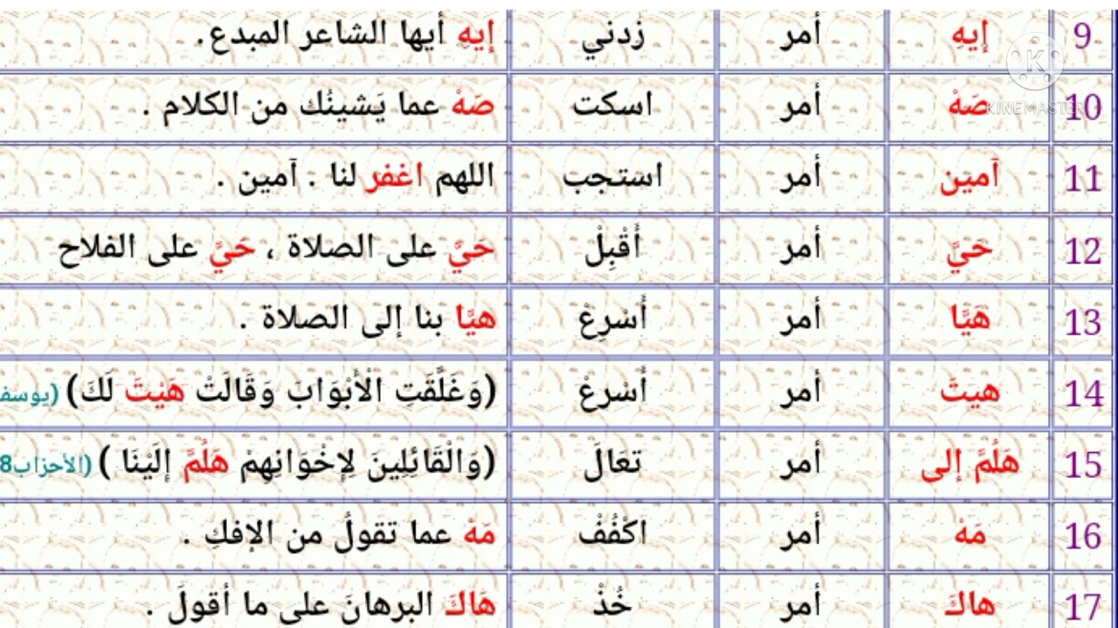**بعض أسماء فعل الأمر ومعانيها**